Приложение 9

Финал краевого конкурса «Лучший по профессии 2025»
Профиль «Озеленение»

Конкурсное задание «Пикировка сеянцев бархатцев и агератума в рассадные стаканчики и рассадную кассету»

Регламент конкурса и общее описание задания
1. Содержание задания
В ходе выполнения конкурсного задания необходимо подготовить почвенную смесь из 4 частей универсального почвогрунта и 1 части вермикулита мелкой фракции с помощью мерной миски. Выбрать готовые к пикировке сеянцы. Выбрать емкость для пересадки сеянцев бархатцев и выбрать готовые к пикировке сеянцы агератума. Сеянцы бархатцев необходимо пикировать по 1 сеянцу в емкость, сеянцы агератума пикировать по 3 сеянца в емкость. В ходе пикировки должно быть пересажено 12 сеянцев бархатцев в 12 рассадных стаканчиков, и 60 сеянцев агератума в 20 ячеек рассадной кассеты.
Техника и технические приемы: подготовка рабочего места, подготовка почвенной смеси, насыпание почвы в емкость, извлечение сеянца из рассадного ящика при помощи вилки для пикировки, пересадка сеянца в емкость, выбор способа полива сеянцев, уборка рабочего места.
2. Время выполнения задания: 1,5 часа.
Возрастная категория: обучающиеся 7-9 классов.
3. Порядок выполнения задания
1) Надевание специальной одежды (фартук, нарукавники, перчатки).
2) Подготовка рабочего места. Подбор инвентаря, необходимого для изготовления почвенной смеси, насыпания почвенной смеси в емкость, пикировки и полива сеянцев.
3) Изготовление почвенной смеси.
4) Насыпание почвенной смеси в емкости для пикировки.
5) Извлечение сеянцев из рассадного ящика и перенос в емкость для пикировки бархатцев по 1 сеянцу в емкость, агератум по 3 сеянца в емкость.
6) Полив сеянцев (по необходимости на любом этапе выполнения пикировки).
7) Уборка рабочего места.
4. Компетенции, необходимые для выполнения задания
Знание морфологических признаков сеянцев растений. Забота о сохранности и жизнеспособности сеянцев. Навыки пикировки сеянцев. Уход за сеянцами цветущих растений. Соблюдение правила безопасности труда.
5. Общие требования по охране труда
Участники должны знать и строго выполнять требования по охране труда и правила внутреннего распорядка во время проведения конкурса. На конкурсном участке необходимо наличие аптечки.
Участник обязан:
оставлять верхнюю одежду, обувь, головной убор, личные вещи в гардеробной;
перед началом работы надевать фартук, нарукавники, перчатки, надевать сменную обувь;
выполнять только ту работу, по которой прошёл обучение и к которой допущен;
соблюдать правила безопасной работы;
содержать рабочее место в чистоте.
За грубое нарушение требований по охране труда, которые привели к порче инструмента, травме или созданию аварийной ситуации, участник отстраняется от дальнейшего участия в конкурсе.

6. Оборудование и материалы

Оборудование | Количество | Фотография
Стол для работ | 1 | 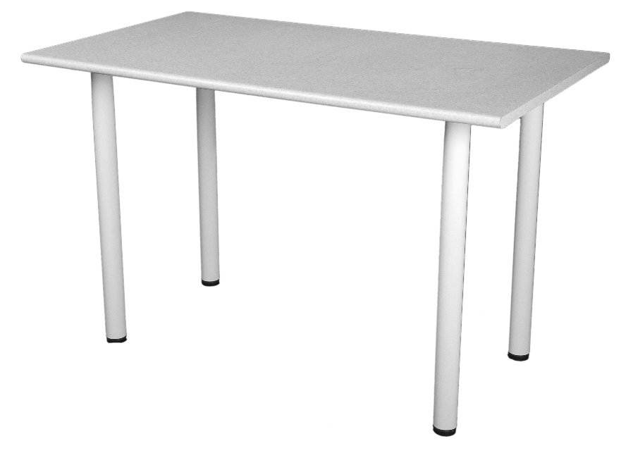
Стул | 1 | 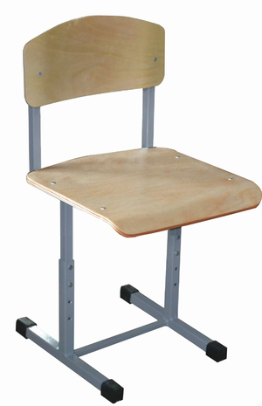
Таз объем 19 л. | 1 | 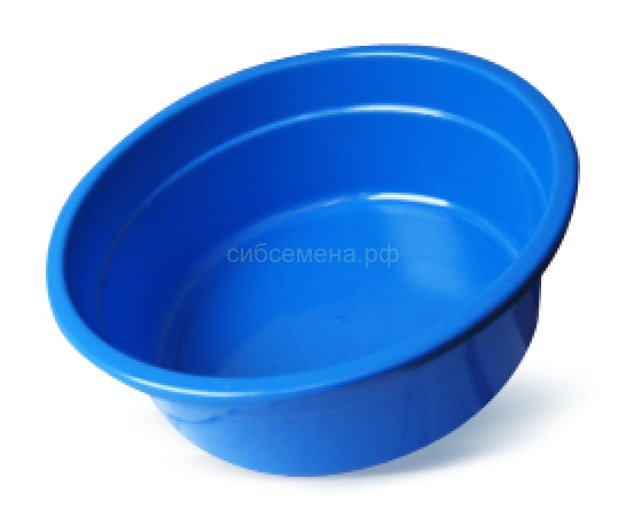
Совок  (участник приносит с собой на конкурсную площадку) | 1 | 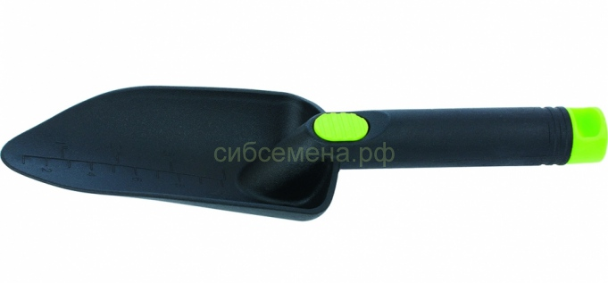
Щетка с совком | 1 | 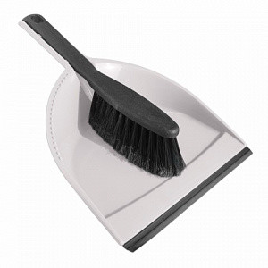
Набор для пикировки | 1 | 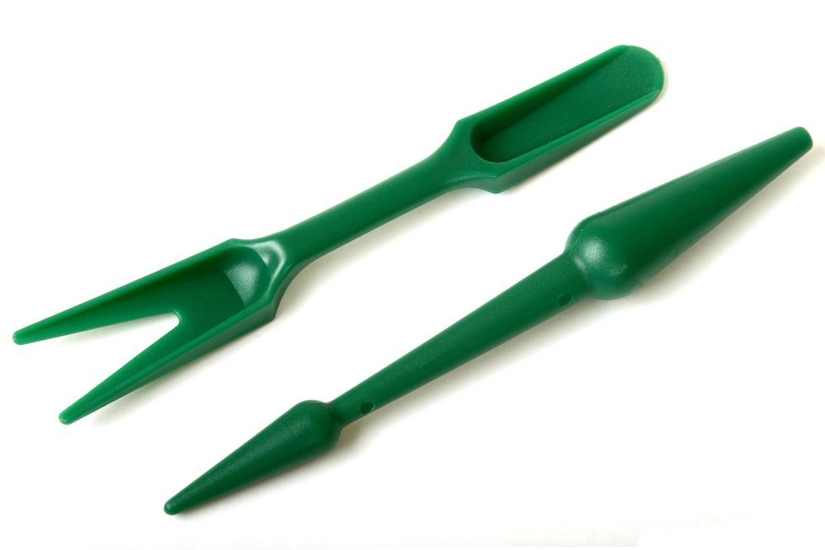
Лейка 1 л. | 1 | 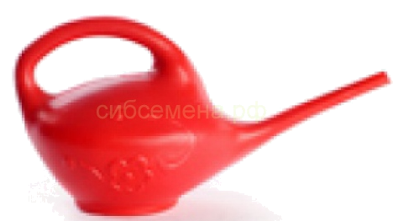
Шприц медицинский без иглы | 1 | 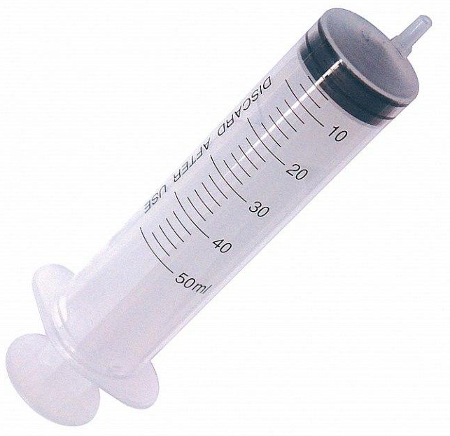
Комплект:  12 рассадников 0,2л. +поддон | 1 | 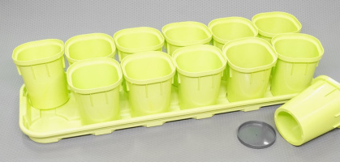
Рассадная кассета на 60 ячеек | 1 | 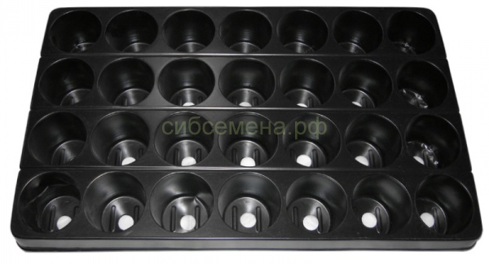
Поддон для рассадной кассеты | 1 | 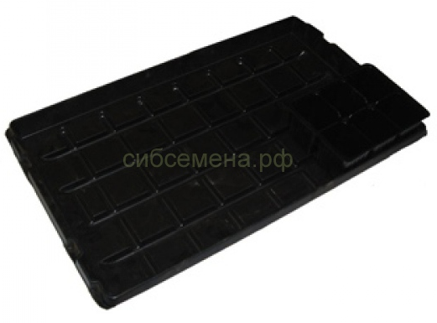
Мерная миска объем 1 л. | 1 | 
Бак для воды 40 л. | 1 | 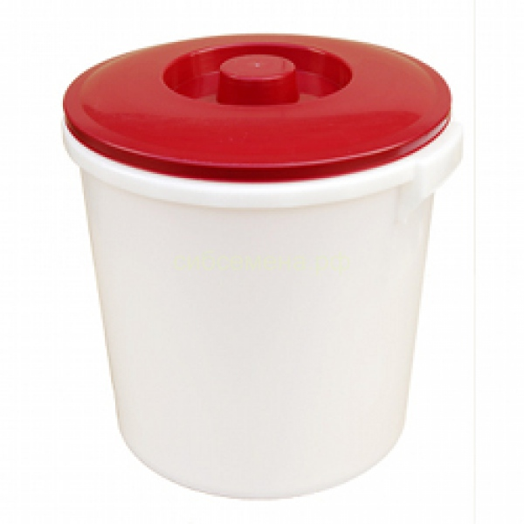
Вермикулит 2 л. | 2 | 
Почвогрунт универсальный 25 л. | 1 | 

7. Средства индивидуальной защиты.
1. Фартук.
2. Нарукавники.
3. Перчатки.
4. Сменная обувь (безопасная, закрытая без каблука).

Инструкционно-технологическая карта
«Пикировка сеянцев бархатцев и в рассадные стаканчики»
Участник может приносить с собой на конкурсную площадку инструкционно-технологическую карту, подготовленную индивидуально для него с обязательным соблюдением всех пунктов технологического процесса.

1 | Наденьте средства защиты: фартук, перчатки, нарукавники. Во время посева семян перчатки могут сниматься. | 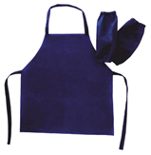
2 | Подготовьте все необходимое для приготовления почвенной смеси.  - почвогрунт  - вермикулит  - таз  - мерная миска  - совок | 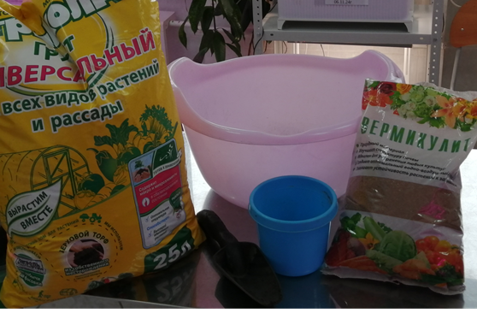
3 | Насыпьте в таз с помощью совка и мерной миски 4 части почвогрунта и 1 часть вермикулита (одна норма).  Для выполнения конкурсного задания понадобится две нормы почвенной смеси. Почвенная смесь готовится один раз. | 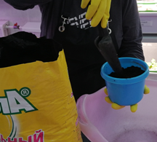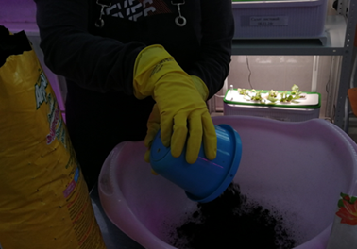
3 |  | 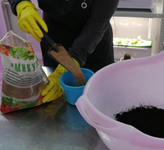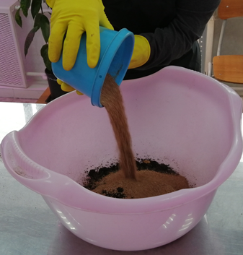
4 | Тщательно перемешайте все части почвенной смеси с помощью совка. | 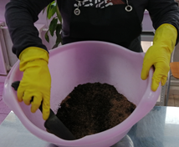
5 | Вставьте донышки в рассадные стаканчики. | 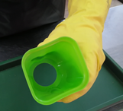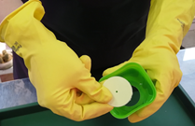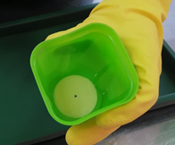
6 | Насыпьте почвенную смесь в рассадные стаканчики. | 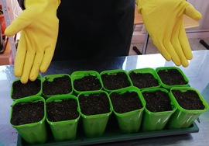
7 | Сделайте лунку с помощью колышка для пикировки, подходящую под размер корневой системы сеянца с земляным комом. | 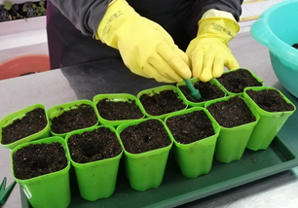
8 | Выберите пригодный для пикировки сеянец (достаточного размера, без повреждений, без вытянутого стебля). | 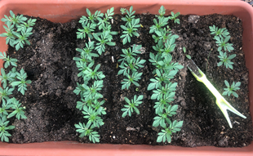
9 | С помощью вилки для пикировки извлеките один сеянец бархатца вместе с земляным комом и разместите в лунке рассадного стакана. Старайтесь не повредить корни. Не следует брать сеянец руками. Перемещайте его с помощью вилки. | 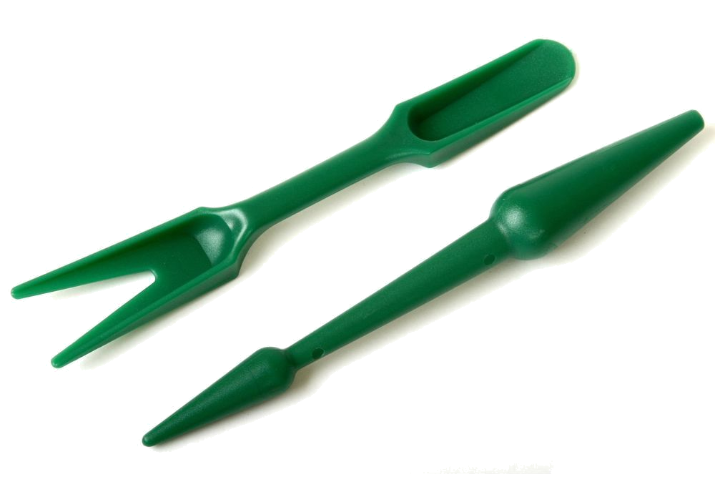
10 | Присыпьте сеянец почвой.
11 | Полейте пикированные сеянцы с помощью лейки. | 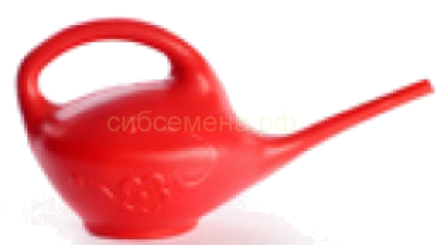
12 | Протрите рассадные стаканы тряпочкой и приберите рабочее место. | 

Инструкционно-технологическая карта
«Пикировка сеянцев агератума в рассадную кассету»

1 | Насыпьте почвенную смесь в ячейки рассадной кассеты. Всего нужно заполнить 20 ячеек. | 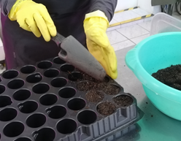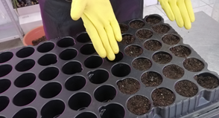
2 | Сделайте в ячейках лунки с помощью колышка для пикировки. | 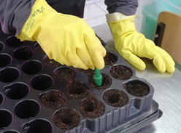
3 | Выберите пригодные для пикировки сеянцы. | 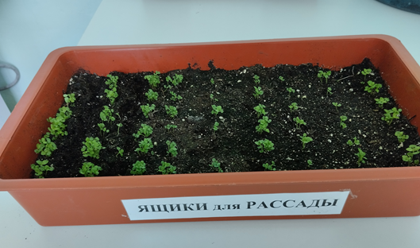
4 | Извлеките сеянцы (по 3 шт.) с помощью вилки для пикировки и разместите их в лунке ячейки рассадной кассеты.
5 | Присыпьте сеянец почвой.
6 | Полейте пикированные сеянцы с помощью шприца.
7 | Протрите рассадную кассету тряпочкой и приберите рабочее место.

